

　だれ

にんでいる、にある・・

にっているで、がの**８**。

**日本語スピーチコンテスト**

**小金井市**

**こ　　が　　ね　　い　　し**

**に　　　　　　ほ　　　　　　ん　　　　　　ご**



　いつ　　202５１２１４（）

　　　　　　　　　１30から４

※１１からスピーチのをします。

　ホール　ホール



どこ

**す　　　　　　　ぴ　　　　　　　―　　　　　　　ち**

６－１４－４５



（ はでつくったもの、は15まで）



もうしこみ

に、などをいてに

ってきてください。Eかでもいいです。また、フォームでも

をけけています。

は ２０２５１０３１　（）までにおいします。

※のホームページからをダウンロードするか、の

をおいください。

**こ　　　　　　ん　　　　　　　て　　　　　　　　す　　　　　　　　と**

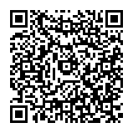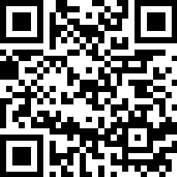

フォーム

ホームページ

・

（２４　３-４１-１７）

　：　・

　　　　：s030299@koganei-shi.jp

：042-387-9923　　FAX：042-388-1323

<おい>　メールでしたは、メールを返します。メールが返って来なかったら、コミュニティ（042-387-9923）にしてください。

|  |  |
| --- | --- |
| フリガナ |  |
| （／アルファベット） |  |

|  |  |
| --- | --- |
| まれた |  |
|  |  |

|  |  |
| --- | --- |
| にいるか |  |
| ですか |  |

|  |  |  |
| --- | --- | --- |
|  | 〒 | |
|  |  | |
| ／／ |  |  |
| （にんでいないは書いてください） |  |  |
| メールアドレス |  | |
| スピーチをのホームページにのせてもいいか | （どちらかに〇をしてください）　　　　のせてもいい　　・　　　のせたくない | |
| スピーチのタイトル  （だいめい、テーマ） |  | |
| どんなスピーチをするか、２～５くらいでいてください。 |  | |

　 ※　かにとっていことをやほめたりするもの、のでのスピーチにふさわしくないものは、けけません。

**※**　したい人がかったときは、（くじき）です。